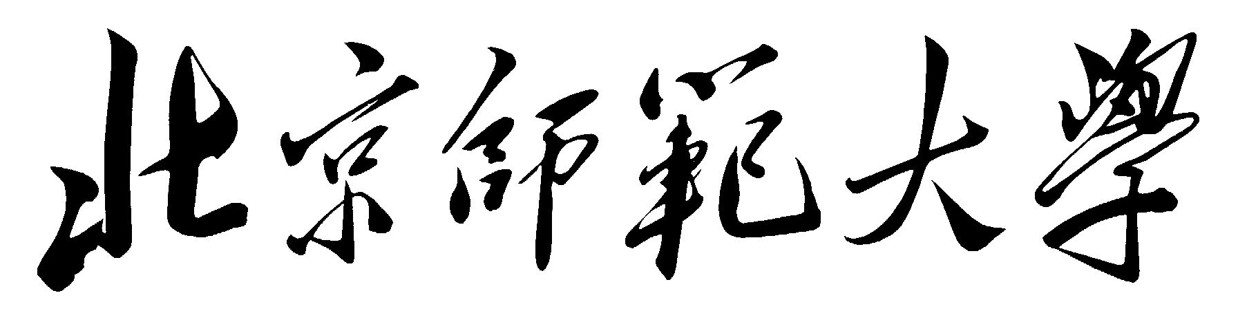

**本科生毕业论文(设计)**

**毕业论文（设计）题目：**

**部 院 系：**

**专 业：**

**学 号：**

**学 生 姓 名：**

**指 导 教 师：**

**指导教师职称：**

**指导教师单位：**

**年 月 日**

**北京师范大学本科生毕业论文（设计）诚信承诺书**

本人郑重声明： 所呈交的毕业论文（设计），是本人在导师的指导下，独立进行研究工作所取得的成果。除文中已经注明引用的内容外，本论文不含任何其他个人或集体已经发表或撰写过的作品成果。对本文的研究做出重要贡献的个人和集体，均已在文中以明确方式标明。本人完全意识到本声明的法律结果由本人承担。

本人签名： 年 月 日

**北京师范大学本科生毕业论文（设计）使用授权书**

本人完全了解北京师范大学有关收集、保留和使用毕业论文（设计）的规定，即：学校有权保留并向国家有关部门或机构送交论文的复印件和电子版，允许毕业论文（设计）被查阅和借阅；学校可以公布毕业论文（设计）的全部或部分内容，可以采用影印、缩印或扫描等复制手段保存、汇编毕业论文（设计）。保密的毕业论文（设计）在解密后遵守此规定。

本论文（是、否）保密论文。

保密论文在 年 月解密后适用本授权书。

本人签名： 年 月 日

导师签字： 年 月 日